EDUCACIÓN EMOCIONAL & BIENESTAR  CUARTO GRADO | 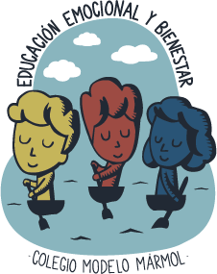

ACTIVIDAD Nro. 13: “EMOCIONES POSITIVAS Y NEGATIVAS”

TAREA INDIVIDUAL

Clase semana: 19 DE OCTUBRE

Materiales necesarios para la actividad:
- Hoja
- Lápiz, lapicera
- El siguiente listado de emociones:

Alegría
Enojo
Tristeza
Miedo
Asco
Aburrimiento
Tranquilidad
Sorpresa
Culpa
Malhumor
Desilusión
Disfrute
Felicidad
Amor
Ternura
Calma
Orgullo

Link de la actividad:

https://youtu.be/f4lBmwlNwCg

Los invito a enviarme sus producciones por mail.

¡Hasta la próxima!

Lic. María Constanza Lassalle
mail: educacionemocionalcmm@gmail.com

